HELLO/AHOJ 3.D
Meno a priezvisko: .................................

1. Správne priraď obrázok k slovíčku.
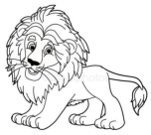 | cat
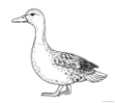 | monkey
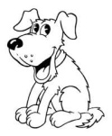 | dog
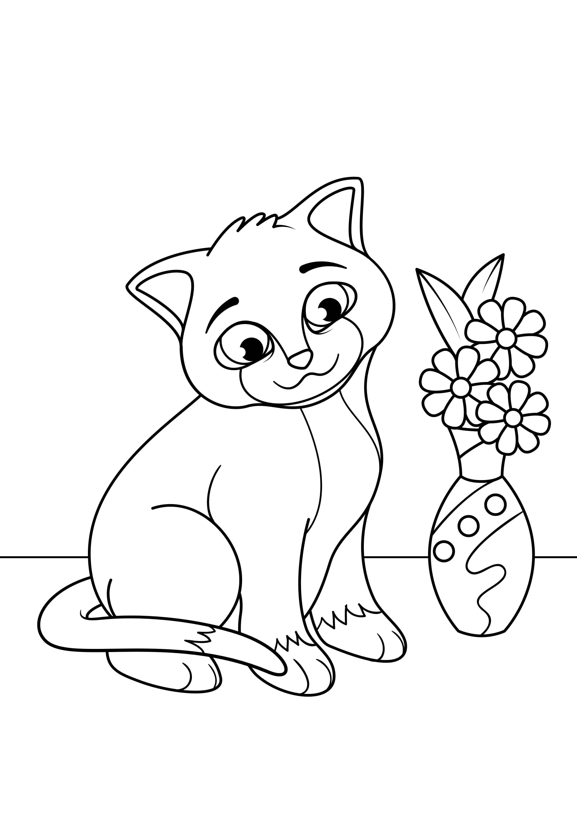 | zebra
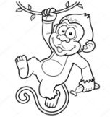 | duck
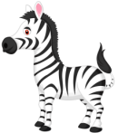 | lion

2. Kto je na obrázku?
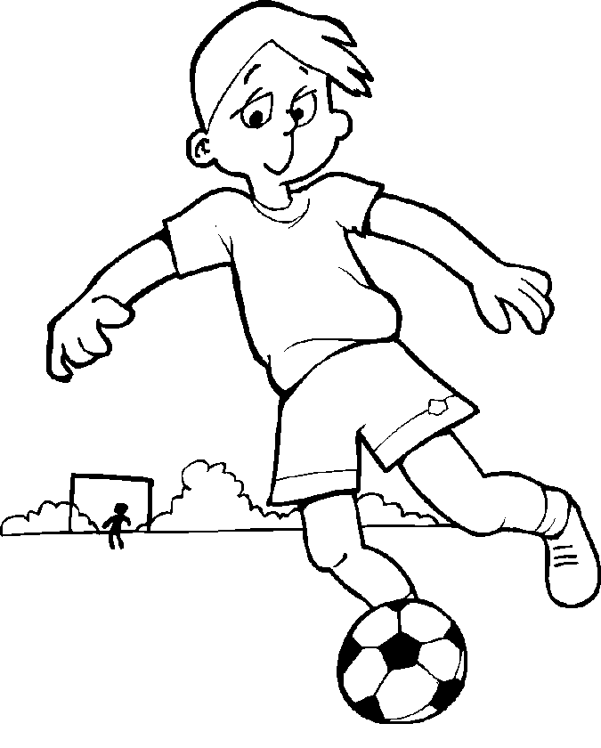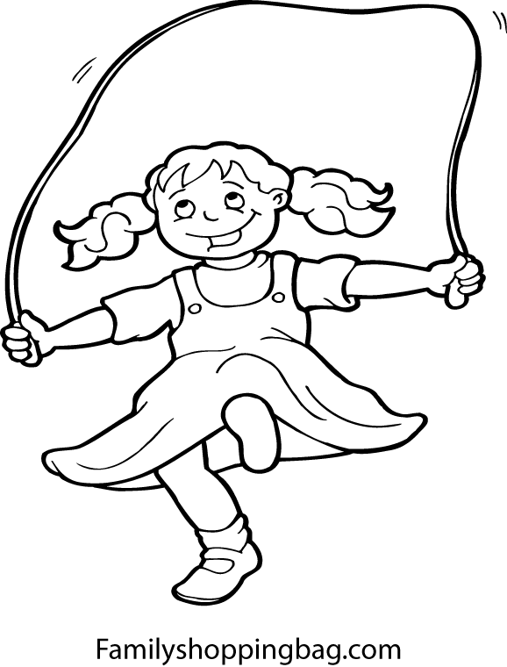
g
b

3. K pozdravom priraď obrázky.
Good morning.
Good afternoon. | 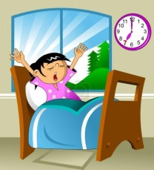
Goodbye. | 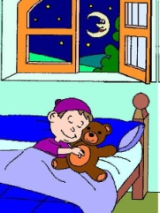
Good night.

4. Vyber dve správne možnosti, ktoré doplníš do vety.
I´m ___________________________ . | a girl  Emma  a boy  Adam

5. Vyber dve správne možnosti, ktoré doplníš do vety.
I´m ___________________________ .  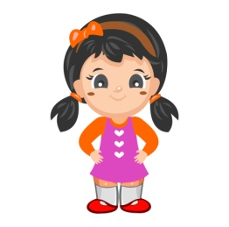 | a girl  Emma  a boy  Adam

